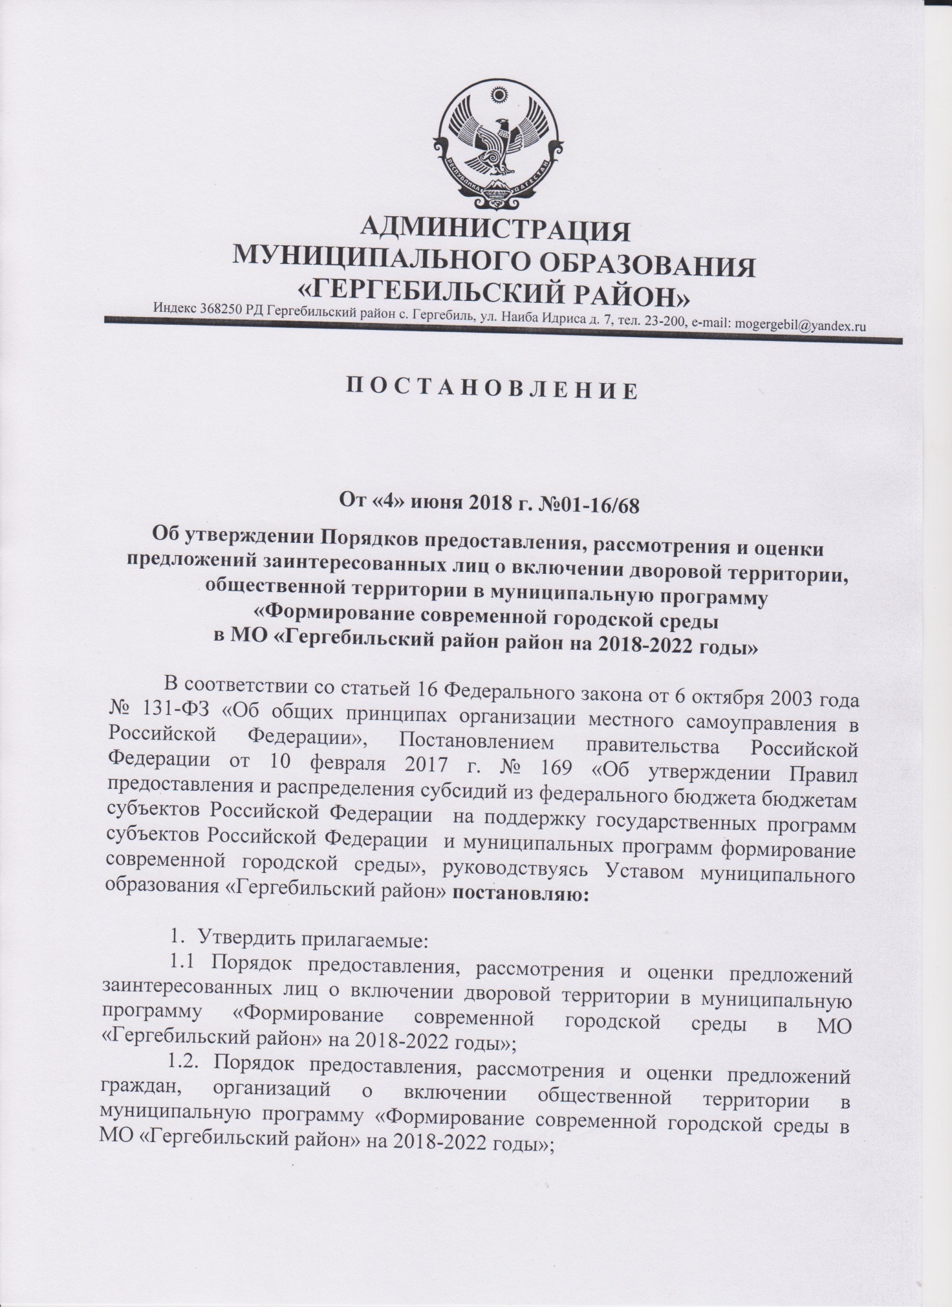

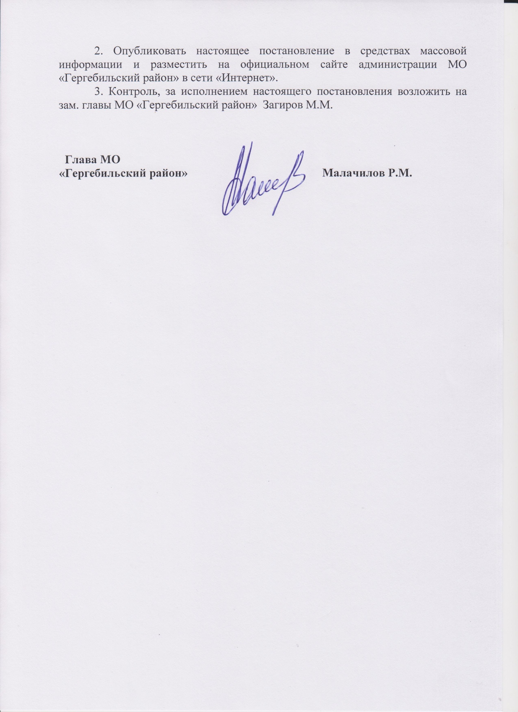

Утвержден
постановлением администрации
МО «Гергебильский район»
от «4» июня 2018 г. № 01-16/68

ПОРЯДОК
представления, рассмотрения и оценки предложений заинтересованных лиц о включении дворовой территории в муниципальную программу «Формирование современной городской среды в муниципальном районе «Гергебильский район» на 2018-2022 годы

1. Настоящий Порядок разработан в целях формирования муниципальной программы «Формирование современной городской среды в муниципальном районе «Гергебильский район» на 2018-2022 годы (далее – муниципальная программа) и определяет последовательность представления, рассмотрения и оценки предложений заинтересованных лиц, условия и порядок отбора дворовых территорий многоквартирных домов в населенных пунктах с численностью населения свыше 1000 чел. поселений МО «Гергебильский район» для включения в муниципальную программу.
2. В целях реализации настоящего Порядка используются следующие основные понятия:
2.1. Дворовая территория – совокупность территорий, прилегающих к многоквартирным домам, с расположенными на них объектами, предназначенными для обслуживания и эксплуатации таких домов, и элементами благоустройства этих территорий, в том числе парковками (парковочными местами), тротуарами и автомобильными дорогами, включая автомобильные дороги, образующие проезды к территориям, прилегающим к многоквартирным домам;
2.2. Заинтересованные лица – собственники помещений в многоквартирных домах, собственники иных зданий и сооружений, расположенных в границах дворовой территории, подлежащей благоустройству;
2.3. Автомобильная парковка – специальная площадка (без устройства фундаментов) для открытого хранения автомобилей и других индивидуальных мототранспортных средств в одном уровне.
3. В целях осуществления благоустройства дворовой территории в рамках муниципальной программы заинтересованные лица вправе выбрать виды работ, предполагаемые к выполнению на дворовой территории, из следующего минимального перечня работ:
а) ремонт дворовых проездов;
б) обеспечение освещения дворовых территорий;
в) установка скамеек;
г) установка урн;
4. Заинтересованные лица вправе представлять предложения о включении дворовых территорий в муниципальную программу, включающие виды работ из минимального перечня работ.
5. В муниципальную программу подлежат включению дворовые территории исходя из даты представления предложений заинтересованных лиц при условии их соответствия установленным требованиям, оформленных в соответствии с требованиями действующего законодательства и в пределах лимитов бюджетных ассигнований, предусмотренных муниципальной программой.
6. Дворовые территории, прошедшие отбор, включаются в муниципальную программу на 2018-2022 годы исходя из даты представления предложений заинтересованных лиц в пределах ежегодно выделяемых лимитов бюджетных ассигнований, предусмотренных муниципальной программой.
7. Для включения дворовой территории в муниципальную программу заинтересованными лицами представляются в администрацию МО «Гергебильский район» следующие документы:
7.1. Заявка в двух экземплярах по форме согласно приложению № 1 к настоящему Порядку;
7.2. Оригиналы протоколов общих собраний собственников помещений в каждом многоквартирном доме с оригиналами листов голосования, оформленных в соответствии с требованиями действующего законодательства, решений собственников каждого здания и сооружения, расположенных в границах дворовой территории, содержащих, в том числе следующую информацию:
а) решение об обращении с предложением по включению дворовой территории в муниципальную программу;
б) перечень работ по благоустройству дворовой территории, сформированный исходя из минимального перечня работ по благоустройству;
г) форма участия: трудовое;
д) решение о принятии (непринятии) в состав общего имущества собственников помещений в многоквартирном доме (в собственность – для собственников зданий строений и сооружений), оборудования, малых архитектурных форм, иных некапитальных объектов, установленных на дворовой территории в результате реализации муниципальной программы;
е) обязательство по осуществлению содержания оборудования, малых архитектурных форм, иных некапитальных объектов, установленных на дворовой территории в результате реализации муниципальной программы;
ж) решение об определении лиц, которые от имени собственников помещений в многоквартирном доме уполномочены на представление предложений, согласование дизайн-проекта благоустройства дворовой территории, а также на участие в контроле, в том числе промежуточном, и приемке работ по благоустройству дворовой территории (далее - представитель);
7.3. Схема с границами территории, предлагаемой к благоустройству (при наличии);
7.4. Копию проектно-сметной документации, в том числе локальной сметы (при наличии);
7.5. Фотоматериалы, подтверждающие отсутствие или ненадлежащее состояние соответствующих элементов благоустройства, дворовых территорий (при наличии);
7.6. Информацию для определения оценки в баллах согласно критериям отбора, определенных в приложении № 2 к настоящему Порядку.
8. Ответственность за достоверность сведений в заявке и прилагаемых к ней документах несут заинтересованные лица, представившие их.
9. Заявка с прилагаемыми к ней документами подается в администрацию МО «Гергебильский район» нарочно по адресу: сел. Гергебиль ул. Наиба Идриса д.№7 дни - с 28 мая 2018 года по 23 июня 2018 года включительно с 9.00 до 12.00 и с 13.00 до 17.00;
10. Поступившие заявки заинтересованных лиц регистрируются в день их поступления в журнале регистрации заявок с указанием порядкового регистрационного номера, даты и времени представления заявки, адреса многоквартирного дома, дворовая территория которого предлагается к благоустройству, фамилии, имени, отчества представителя. На обоих экземплярах заявки проставляется регистрационный номер, дата и время представления заявки. Один экземпляр заявки возвращается представителю.
11. Администрация МО «Гергебильский район» не позднее рабочего дня следующего за днем представления заявки передает ее в муниципальную общественную комиссию (далее – Общественная комиссия), состав которой утверждается постановлением администрации МО «Гергебильский район».
12. Общественная комиссия осуществляет рассмотрение и оценку заявок заинтересованных лиц на предмет соответствия заявки и прилагаемых к ней документов установленным настоящим Порядком требованиям, в том числе к составу и оформлению.
13. Общественная комиссия возвращает заявку в следующих случаях:
13.1. Представление заявки после окончания срока подачи, указанного в пункте 9 настоящего Порядка;
13.2. Представление заявки и прилагаемых к ней документов оформленных с нарушением требований действующего законодательства и настоящего Порядка.
14. Решение Общественной комиссии оформляется протоколом и в срок не позднее 2 рабочих дней после проведения заседания комиссии размещается на официальном сайте администрации МО «Гергебильский район» в информационно-телекоммуникационной сети «Интернет».
15. В случае выявления несоответствия заявки требованиям настоящего Порядка, заявка с прилагаемыми к ней документами, не позднее двух рабочих дней, следующих за днем представления заявки, возвращается представителю с указанием причин, явившихся основанием для возврата.
После устранения причины, явившейся основанием для возврата заявки, представитель вправе повторно направить предложение о включении дворовой территории в муниципальную программу. В этом случае датой приема документов будет являться дата их повторной подачи.

